QUATRO PAROLI ÈN CRÓOS di Vittorio Crapella

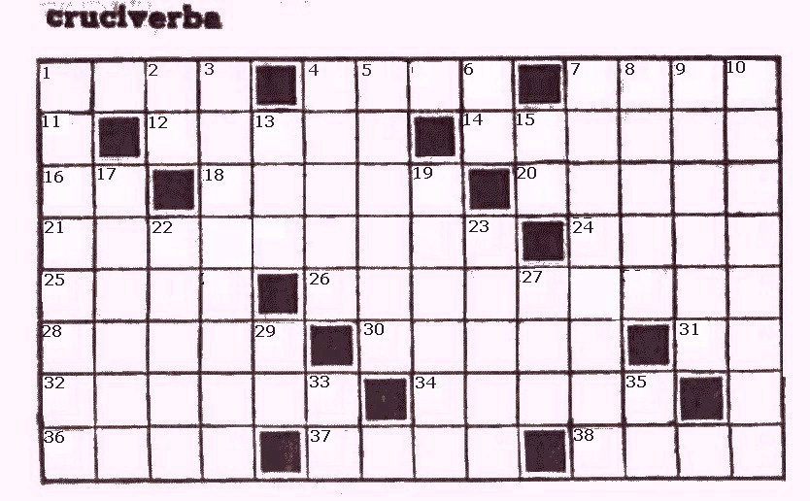

ORIZZONTAI  1 - par tiràa sü ol fòrmai  4 - chi ca i lè ciàpa ai pö dagió  7 - pös vés ... 'nde'n post  12 - ai lè fà par pizzàa 'l föch  14 - lè la legna lagada al sùul  16 - Ernesto Paribelli  18 - sè'l sènt cola bùca  20 - scürlìi  21 - lè quanca se riscia  24 - dàa èn italiàa  25 - atèm  26 - doi paroli, ol colóor deli femmi,  lè bùu chèl de 'na torta  28 - ai ghe là buna i càa da cascia  30 - truàa cà  31 - articol  32 - par strèpàa i ciòot  34 - te pö scrìif 2 cà  36 - ai ghe ià i scìi  37 - lè fèràat chèl dèl ciù  38 - lè coma vardàa | VERTICAI  1 - 'ndèl lec' la tée colt  2 - tè balèt  3 – la tradüziù de “voi siete stati”  4 – tal e qual al 18 oriz.  5 - i bao 'mpóo gròs  6 - tèera sücia  7 - ai iè dupèra par fàa i gerli  8 - lè 'l tòr 'ndèla stàla  9 - besogna fàl par ùu ca se stravét  10 - li ghà ité a lana, li servìs coma 1 vert.  13 - sè'l dìs dèla vàca quanca se vìt ol vedèl  15 - … o vès  17 - al vée 'l formai prüma de vendèl  19 - se la vée te la truèt sü li fói dendomàa  22 - al piuisna  23 - lè 'n sentéer piee de sàs  27 – i mestéer te pödèt se te ölèt  29 - te'l dìset sa i te dà 'n pizzigòt  33 - ai pàsa coma acqua 'ndì cavàgn, noma 1  35 - lè 'n fiùm sensa la fìi

